جامعة ميدأوشن

كلية الإدارة
قسم / تخصص
ماجستير الإدارة/ ماجستير أدارة مشاريع

العنوان باللغة العربية

دور تطبيقات الذكاء الاصطناعي في تحسين إدارة المشاريع: دراسة تطبيقية

إعداد الطالب/
المهندس: سامر موسى زغيبي

إشراف/
الدكتورة: أسماء أبو عنزة

العام الدراسي:
2024
فهرس المحتويات:
الفصل الأول: المقدمة
1.1 إتاحة الفرص للشركات المحلية والأجنبية للمشاركة
1.2 توفير الحوافز والتسهيلات لجذب الاستثمارات الخاصة
1.3 إقامة شراكات بين القطاعين العام والخاص
1.4 برامج تدريب وتأهيل للكوادر السعودية في مختلف التخصصات
1.5 توظيف التقنيات الحديثة وتطبيق أفضل الممارسات العالمية
1.6 مشاريع تطوير البنية التحتية كالطرق والموانئ والمطارات والسكك الحديدية
1.7 مشاريع تنمية قطاعات واعدة كالصناعة والسياحة والترفيه والتكنولوجيا
1.8 مشاريع تطوير المدن الجديدة والمناطق الحضرية
1.9 تبني مفاهيم التنمية المستدامة
1.10 تطبيق أفضل المعايير والممارسات البيئية

الفصل الثاني: مشكلة الدراسة وأهميتها
2.1 مشكلة الدراسة
2.2 أهمية الدراسة
2.3 أهداف الدراسة
2.4 تساؤلات الدراسة
2.4.1 كيف يمكن للذكاء الاصطناعي تحسين عمليات إدارة المشاريع؟
2.4.2 هل يجب أن أكون متخصصًا في الذكاء الاصطناعي للاستفادة منه؟
2.4.3 ما هي الأدوات القائمة على الذكاء الاصطناعي المستخدمة في إدارة المشاريع ومدى فعاليتها؟
2.4.4 ما هي التحديات التي تواجه استخدام الذكاء الاصطناعي في إدارة المشاريع؟
2.4.5 كيف يمكن تطوير أنظمة الذكاء الاصطناعي لتلبية احتياجات إدارة المشاريع؟

الفصل الثالث: فروض الدراسة والإطار النظري
3.1 فروض الدراسة
- المقارنة بين إدارة المشاريع التقليدية وإدارة المشاريع باستخدام الذكاء الاصطناعي
3.2 الإطار النظري
الفصل الرابع: الدراسات السابقة
4.1 مقدمة
4.2 الدراسات السابقة
4.3 أهم النتائج
4.4 التوصيات
الفصل الخامس: منهجية الدراسة
5.1 مقدمة
5.2 المنهجية وطرق البحث
5.3 مجتمع البحث
5.4 حدود البحث
الفصل السادس: تحليل البيانات والنتائج
6.1 تحليل البيانات
6.2 عرض النتائج
الفصل السابع: التوصيات والمقترحات
7.1 التوصيات
7.1.1 تعزيز المهارات البشرية
7.1.2 اقتراحات لدراسات مستقبلية
المراجع
8.1 المراجع العربية
8.2 المراجع الأجنبية
الملاحق
9.1 الاستبانة
الملخص
قائمة الجداول :
الفصل الأول: المقدمة
(لا يوجد جداول في هذا الفصل)
الفصل الثاني: مشكلة الدراسة وأهميتها
(لا يوجد جداول في هذا الفصل)
الفصل الثالث: فروض الدراسة والإطار النظري
الجدول 3-1: المقارنة بين إدارة المشاريع التقليدية وإدارة المشاريع باستخدام الذكاء الاصطناعي.
الجدول 3-2: تصنيفات أدوات الذكاء الاصطناعي في إدارة المشاريع.
الفصل الرابع: الدراسات السابقة
الجدول 4-1: ملخص الدراسات السابقة حول تأثير الذكاء الاصطناعي في إدارة المشاريع.
الجدول 4-2: التوصيات المستخلصة من الدراسات السابقة.
الفصل الخامس: منهجية الدراسة
الجدول 5-1: خطوات المنهجية المستخدمة في البحث.
الجدول 5-2: توزيع عينة البحث حسب الفئات العمرية.
الفصل السادس: تحليل البيانات والنتائج
الجدول 6-1: نتائج الاستبيان حول استخدام الذكاء الاصطناعي في إدارة المشاريع.
الجدول 6-2: توزيع استخدام الأدوات التقنية في المشاريع.
الجدول 6-3: تحليل مخاطر المشاريع باستخدام خوارزميات الذكاء الاصطناعي.
فهرس الأشكال:
الفصل الأول: المقدمة
(لا يوجد أشكال في هذا الفصل)
الفصل الثاني: مشكلة الدراسة وأهميتها
(لا يوجد أشكال في هذا الفصل)
الفصل الثالث: فروض الدراسة والإطار النظري
الشكل 3-1: الهيكل النظري لإدارة المشاريع باستخدام الذكاء الاصطناعي.
الشكل 3-2: مقارنة بين أساليب إدارة المشاريع التقليدية وأساليب إدارة المشاريع باستخدام الذكاء الاصطناعي.
الفصل الرابع: الدراسات السابقة
الشكل 4-1: الرسوم البيانية لمقارنة الفعالية في المشاريع باستخدام الذكاء الاصطناعي.
الشكل 4-2: توزيع استخدام الذكاء الاصطناعي في مختلف قطاعات إدارة المشاريع.
الفصل الخامس: منهجية الدراسة
الشكل 5-1: خطوات تطبيق الذكاء الاصطناعي في إدارة المشاريع.
الشكل 5-2: نموذج تدفق العمل في المشاريع باستخدام أدوات الذكاء الاصطناعي.
الفصل السادس: تحليل البيانات والنتائج
الشكل 6-1: تحليل البيانات باستخدام الذكاء الاصطناعي في المشاريع.
الشكل 6-2: نتائج استبيان استخدام الذكاء الاصطناعي في المشاريع.
الشكل 6-3: مخطط جانت لجدولة المشاريع باستخدام الذكاء الاصطناعي
المستخلص :Abstract
تهدف هذه الدراسة إلى تحليل دور تطبيقات الذكاء الاصطناعي في تحسين إدارة المشاريع، وذلك في ظل تزايد تعقيد المشاريع وضيق الوقت المتاح لتنفيذها، خاصة في إطار رؤية المملكة العربية السعودية 2030 التي تركز على تنفيذ مشاريع ضخمة ومتنوعة. مشكلة البحث تتمثل في صعوبة إدارة المشاريع الكبيرة بالطرق التقليدية التي تعتمد على التدخل البشري المباشر، مما يزيد من احتمالية حدوث الأخطاء وتباطؤ في اتخاذ القرارات الاستراتيجية.
أهداف الدراسة
تركز على توضيح كيفية الاستفادة من تقنيات الذكاء الاصطناعي في تحسين دقة التخطيط، التنبؤ بالمخاطر، وتقليل التكلفة الزمنية والمادية للمشاريع. كما تهدف الدراسة إلى توضيح مدى فعالية هذه التطبيقات في دعم عملية اتخاذ القرار بناءً على تحليل البيانات الضخمة وتوقع النتائج المستقبلية.
تم اعتماد منهجية البحث على استخدام نماذج محاكاة رقمية تهدف إلى محاكاة بيئات مشاريع معقدة تتطلب حلولاً تقنية مبتكرة. تم إنشاء مجموعة من البيانات الافتراضية التي تعكس سيناريوهات واقعية للمشاريع، وتم تطبيق تقنيات الذكاء الاصطناعي لتحليل تأثيرها على مجالات التخطيط، توزيع الموارد، وتوقع المخاطر. تم جمع البيانات باستخدام أدوات تحليل متقدمة، مما يضمن دقة المحاكاة واستخلاص النتائج بشكل موثوق
تم جمع البيانات من مصادر ثانوية وتحليلها باستخدام أدوات تحليل البيانات الكمية والنوعية المتقدمة.

القيود والمحددات:
تأثرت هذه الدراسة بعدة قيود قد تؤثر على تعميم نتائجها. أولاً، اعتمد البحث على بيانات افتراضية وليست حقيقية، مما يحد من القدرة على تطبيق النتائج في البيئات العملية. ثانيًا، قد تؤدي محدودية الوصول إلى البيانات الدقيقة والمتكاملة إلى تقليل دقة النماذج التنبؤية المستخدمة في تحليل النتائج. وأخيرًا، يواجه البحث تحديات مالية وتقنية أدت إلى الاقتصار على أدوات معينة في تحليل البيانات وتعمدت ان تكون مجانية لتسهل على الباحث تجربة ذالك بنفسة ، مما قد يؤثر على تعميم النتائج على نطاق أوسع.
مجتمع البحث:
يشمل المشاريع الكبيرة في قطاعات مختلفة، مع التركيز على الصناعات التي تعتمد بشكل كبير على إدارة المشاريع مثل البنية التحتية والتكنولوجيا. تم دراسة بيانات هذه المشاريع من خلال نماذج محاكاة حاسوبية لاختبار فعالية الذكاء الاصطناعي.
أظهرت نتائج الدراسة أن استخدام تقنيات الذكاء الاصطناعي في إدارة المشاريع يسهم في تحسين دقة التنبؤ بالمخاطر وتقليل الأخطاء البشرية في العمليات الروتينية، كما يسهم في تسريع اتخاذ القرارات وتحسين توزيع الموارد.

الفصل الأول
المقدمة:
في عصر تتسارع فيه وتيرة التطور التكنولوجي، تمثل رؤية المملكة العربية السعودية 2030 نقطة تحول استراتيجية تهدف إلى تنفيذ مشاريع ضخمة ومتنوعة في مختلف القطاعات الاقتصادية والاجتماعية. تسعى هذه الرؤية إلى تحقيق تنمية شاملة من خلال تعزيز البنية التحتية، بما في ذلك الطرق، والموانئ، والمطارات، والسكك الحديدية، وتطوير قطاعات واعدة مثل الصناعة، والسياحة، والترفيه، والتكنولوجيا. تأتي هذه الجهود في وقت يتزايد فيه الاعتماد على التقنيات الحديثة، وفي مقدمتها الذكاء الاصطناعي، كوسيلة رئيسية لتعزيز كفاءة إدارة المشاريع.
تتضمن الدراسة متغيرات متعددة، من أهمها تطبيقات الذكاء الاصطناعي وإدارة المشاريع. حيث تسهم تقنيات الذكاء الاصطناعي في تحسين عمليات التخطيط، وتوقع المخاطر، وإدارة التكاليف. العلاقة بين هذه المتغيرات تتجلى في كيفية استثمار المعلومات المستخرجة من البيانات الضخمة، مما يمكن القائمين على المشاريع من اتخاذ قرارات مستندة إلى بيانات دقيقة وموثوقة. وبالتالي، فإن استخدام الذكاء الاصطناعي يمكن أن يسهم في تحقيق أهداف المشاريع بشكل أسرع وأكثر كفاءة.
تهدف هذه الدراسة إلى استكشاف الأثر الفعلي لتطبيقات الذكاء الاصطناعي على إدارة المشاريع، من خلال تحليل كيفية تأثير هذه التطبيقات على إدارة المخاطر، والتكاليف، والجدولة، والنطاق. نسعى من خلال ذلك إلى تقديم رؤية شاملة تسلط الضوء على الفوائد المستمدة من اعتماد هذه التقنيات، وكيف يمكن أن تحسن من الأساليب التقليدية المستخدمة في إدارة المشاريع
تركز الرؤية على تشجيع مشاركة القطاع الخاص في تنفيذ هذه المشاريع من خلال:
1.1. إتاحة الفرص للشركات المحلية والأجنبية للمشاركة
1.2. توفير الحوافز والتسهيلات لجذب الاستثمارات الخاصة
1.3. إقامة شراكات بين القطاعين العام والخاص

تركز الرؤية على تطوير كفاءات وقدرات الموارد البشرية السعودية لتنفيذ المشاريع بكفاءة من خلال:
2.1. برامج تدريب وتأهيل للكوادر السعودية في مختلف التخصصات
2.2. توظيف التقنيات الحديثة وتطبيق أفضل الممارسات العالمية
تتنوع المشاريع المستهدفة ضمن رؤية 2030 لتشمل:
3.1. مشاريع تطوير البنية التحتية كالطرق والموانئ والمطارات والسكك الحديدية
3.2. مشاريع تنمية قطاعات واعدة كالصناعة والسياحة والترفيه والتكنولوجيا
3.3. مشاريع تطوير المدن الجديدة والمناطق الحضرية
للاستفادة القصوى من هذه المشاريع الضخمة، فإن الالتزام بالمعايير البيئية والاستدامة في تنفيذها يُعد أمرًا حيويًا، بما في ذلك:
4.1. تبني مفاهيم التنمية المستدامة
4.2. تطبيق أفضل المعايير والممارسات البيئية
في هذا السياق، يبرز دور الذكاء الاصطناعي كأداة قوية لتعزيز كفاءة إدارة المشاريع وتحسين اتخاذ القرارات، مما ينعكس على نجاح هذه المشاريع الطموحة ضمن رؤية المملكة 2030.
وتماشيا مع اداره المشاريع وخصوصا لمدراء المشاريع سوف اكتب لكم كيف يمكن لمدراء المشاريع دمج التقنية والذكاء الاصطناعي في المهام وزيادة الكفاءة والفعالية والقدرة على اتخاذ القرارات وأيضا كمدير مشروع، يمكن الاستفادة بشكل كبير من تطبيقات الذكاء الاصطناعي عند التعامل مع الأنشطة الروتينية المتكررة.
هذه التقنيات المتطورة توفر مجموعة من الفوائد والميزات التي تعزز من كفاءة وفعالية إدارة المشاريع:
استخدام تطبيقات الذكاء الاصطناعي في إدارة الأعمال الروتينية للمشاريع
التخطيط والجدولة الأكثر دقة:
تحليل البيانات السابقة وبناء نماذج تنبؤية يساعد في وضع جداول زمنية أكثر واقعية للمهام المتكررة، كما يساهم في توقع المخاطر المحتملة ووضع الحلول المناسبة لها.
المتابعة والتنسيق الآلي:
من خلال رصد التقدم في الأعمال الروتينية بشكل فوري، يتمكن المدير من الاطلاع على أي انحرافات أو تأخيرات وتوزيع الموارد بكفاءة على المهام المختلفة.
تقارير وتحليلات فورية:
تجميع البيانات وإعداد التقارير بشكل آلي، مع تحليل المؤشرات الرئيسية وتوفير لوحات قيادة تفاعلية، يوفر للمدير رؤية شاملة وفورية للعمليات الروتينية.
اتخاذ القرارات الأكثر موضوعية:
الاستناد إلى التوصيات والتحليلات الذكية يساعد المدير في اتخاذ قرارات أكثر دقة وموضوعية، مع التنبؤ بالآثار المترتبة على هذه القرارات.
التعلم والتحسين المستمر:
تحليل الأداء السابق واستخلاص الدروس المستفادة، مع تطوير النماذج والخوارزميات الذكية، يسهم في تحسين إدارة الأعمال الروتينية بشكل مستمر.

في المجمل، يشكل استخدام تطبيقات الذكاء الاصطناعي في إدارة الأنشطة الروتينية للمشاريع أداةً قوية تعزز من كفاءة المدير وتحسن من جودة القرارات المتخذة، مما ينعكس إيجابًا على نجاح المشروع ككل.

مشكلة الدراسة:
مع تزايد تعقيد المشاريع والقيود الزمنية المتاحة، أصبح تحديًا لمديري المشاريع إدارة ومراقبة جميع جوانب المشروع بالأساليب التقليدية، مما يستدعي استخدام تقنيات مبتكرة مثل الذكاء الاصطناعي لتحسين دقة التخطيط وتقليل المخاطر
تعتمد هذه الأساليب التقليدية على التدخل البشري المباشر في اتخاذ القرارات، مما يزيد من احتمالية حدوث الأخطاء ويبطئ سير العمليات، خصوصًا في المشاريع الكبيرة والمعقدة. ومن هنا تظهر الحاجة الملحة لتبني تقنيات الذكاء الاصطناعي لتحسين دقة التخطيط، التنبؤ بالمخاطر، وتقليل التكاليف الزمنية والمالية.
تشير النتائج العملية إلى أن استخدام تقنيات الذكاء الاصطناعي يسهم في تحسين اتخاذ القرارات في إدارة المشاريع، مما يزيد من كفاءة العمليات ويقلل من الأخطاء، وزيادة سرعة الاستجابة للأحداث غير المتوقعة. كما أثبتت بعض الدراسات أن استخدام تقنيات الذكاء الاصطناعي يمكن أن يقلل من الأخطاء البشرية بنسبة كبيرة، مما يسهم في تحسين أداء المشاريع بشكل عام. ومع ذلك، أشار الباحثون أيضًا إلى أن هناك تحديات تتمثل في الاعتماد الكبير على البيانات التاريخية وجودتها، حيث يمكن أن تؤثر البيانات غير الكاملة أو غير الدقيقة سلبًا على نتائج هذه التقنيات.
تسعى هذه الدراسة إلى تقديم إضافة نوعية للمعرفة العلمية من خلال استكشاف كيفية تحسين تقنيات الذكاء الاصطناعي في إدارة المشاريع الكبرى، وخاصةً في مواجهة التحديات المتعلقة بنقص البيانات أو جودتها. ستقدم الدراسة حلولًا مبتكرة لتحسين قدرة الذكاء الاصطناعي على التكيف مع الظروف المتغيرة للمشاريع، مع التركيز على تحقيق توازن فعال بين الذكاء الاصطناعي والخبرة البشرية لضمان إدارة أكثر فعالية للمخاطر والموارد.
بما أن الدراسة تعتمد على تقنيات الذكاء الاصطناعي والتنبؤ، كان مجتمع وعينة الدراسة افتراضيين بالكامل اعتمدت الدراسة على محاكاة افتراضية باستخدام تقنيات تحليل البيانات الضخمة، حيث تم تصميم سيناريوهات تعكس التحديات التي تواجه المشاريع الكبيرة والمعقدة، خصوصًا في مجالات البنية التحتية والتكنولوجيا
تهدف هذه المحاكاة إلى دراسة تأثير الذكاء الاصطناعي على إدارة المشاريع، بما في ذلك التنبؤ بالمخاطر وتحسين إدارة الموارد.
مثال موسم الحج:
شهد موسم الحج في المملكة العربية السعودية تطبيقًا ناجحًا لتقنيات الذكاء الاصطناعي في إدارة المشاريع الضخمة. تم استخدام الذكاء الاصطناعي لمراقبة حركة الحشود، إرسال التقارير الفورية، وتحديد أماكن الازدحام وتوجيه الفرق الطبية بفعالية. هذا المثال يوضح كيف يمكن للذكاء الاصطناعي أن يحسن من كفاءة اتخاذ القرارات في المشاريع الكبرى، ويعزز الاستجابة السريعة للطوارئ والمشكلات.
ستقدم هذه الدراسة حلولًا مبتكرة تعتمد على الذكاء الاصطناعي لتحسين إدارة المشاريع الكبرى من خلال استخدام تقنيات المحاكاة وتحليل البيانات الكبيرة. ستركز على تحسين دقة التنبؤ بالمخاطر وتقليل الاعتماد على الأساليب التقليدية التي تعتمد على البشر فقط، مما يساهم في تحقيق كفاءة أعلى وتقليل التكاليف الزمنية والمالية في المشاريع المعقدة.
ويبرز هذا النموذج أهمية الاستفادة من تقنيات الذكاء الاصطناعي في إدارة المشاريع الضخمة، والتي تتيح للمديرين إمكانية متابعة وتحليل البيانات بسرعة وكفاءة عالية، مما يسهم في اتخاذ القرارات الصائبة وتحقيق أعلى مستويات الأداء والإنجاز.
فيما يلي بعض المشاكل التي قد تنشأ عند استخدام الذكاء الاصطناعي في إدارة المشاريع:
- البيانات الناقصة أو غير الكاملة:
يعتمد الذكاء الاصطناعي بشكل كبير على البيانات التاريخية والحالية للمشروع. إذا كانت هذه البيانات ناقصة أو غير دقيقة، فقد يؤدي ذلك إلى قرارات خاطئة.
- عدم الشفافية في عملية صنع القرار:
قد يكون من الصعب فهم كيفية وصول نظام الذكاء الاصطناعي إلى قراراته، مما يجعل عملية اتخاذ القرار غير واضحة.
- الاعتماد المفرط على الذكاء الاصطناعي:
إذا اعتمد المديرون بشكل كبير على الذكاء الاصطناعي في اتخاذ القرارات الحاسمة، فقد يؤدي ذلك إلى فقدان المهارات البشرية والخبرة في إدارة المشاريع.

- صعوبة التكيف مع التغييرات:
قد يكون من الصعب على نظم الذكاء الاصطناعي التكيف مع التغييرات المفاجئة أو غير المتوقعة في المشروع.
- مخاطر الأمن والخصوصية:
استخدام الذكاء الاصطناعي قد ينطوي على مخاطر تتعلق بأمن البيانات والخصوصية، خاصةً عند التعامل مع معلومات حساسة.
للتغلب على هذه المشاكل، يجب على المديرين التوازن بين استخدام الذكاء الاصطناعي وخبرة الموظفين البشريين، بالإضافة إلى وضع ضوابط وإجراءات لضمان الشفافية والأمن

أهمية الدراسة:
إن مواكبة المشاريع للتطور التكنولوجي أمر في غاية الأهمية، حيث تساهم هذه المواكبة بشكل كبير في رفع جودة ودقة المشاريع. فالتطبيقات التكنولوجية والحلول الرقمية الحديثة قادرة على تحسين عمليات إدارة المشاريع وتعزيز كفاءتها. يمكن للذكاء الاصطناعي تنفيذ المهام بكفاءة عالية، وتقليل التكاليف، وتحسين جودة العمل، وزيادة الكفاءة.
فوائد الذكاء الاصطناعي في إدارة المشاريع:
في سياق إدارة المشاريع، يمكن أن يساهم الذكاء الاصطناعي في تقليل الحاجة إلى توظيف بشري مؤقت لبعض المهام، مما يسهم في خفض التكاليف وتسريع الإنجاز. يعتمد ذلك على توظيف أنظمة متطورة قادرة على معالجة البيانات بدقة عالية، ما يضمن تحسين اتخاذ القرارات وتقليل الأخطاء المحتملة
التقدم التكنولوجي والذكاء الاصطناعي:
يشهد العصر الحالي تحولاً ملحوظاً نحو الذكاء الاصطناعي، حيث أصبحت الحلول الرقمية المتقدمة التي تعتمد على هذه التكنولوجيا محوراً رئيسياً في مختلف القطاعات. يُعتبر الذكاء الاصطناعي خطوة جديدة نحو تحسين إدارة المشاريع بفضل قدرته على تحليل البيانات الكبيرة واستخدامها بفعالية لتوجيه القرارات الاستراتيجية وزيادة الكفاءة.
استخدامات الذكاء الاصطناعي:
تتيح هذه الأدوات استخدام البيانات الكبيرة وتحليلها ووضع التنبؤات المستقبلية، بالإضافة إلى تسهيل عملية اتخاذ القرار وإدارة المخاطر بكفاءة. كما أن تطبيقات الذكاء الاصطناعي تساعد في جمع البيانات وتحليلها وتوفيرها لمكاتب إدارة المشاريع والعاملين فيها بشكل يسهم في رفع كفاءتهم وتحسين أدائهم.
تصنيفات أدوات الذكاء الاصطناعي في إدارة المشاريع
يمكن تصنيف أدوات الذكاء الاصطناعي إلى تسع تصنيفات أساسية في مجال إدارة المشاريع، وهي كالآتي:
- تحليل البيانات الضخمة: لتحليل كميات كبيرة من البيانات بدقة.
- التنبؤات المستقبلية: لمساعدة المدراء على اتخاذ قرارات مستنيرة.
- إدارة المخاطر: لتوقع المشاكل وتقليلها.
- تحسين الجودة: لضمان تقديم خدمات عالية الجودة.
- التوصيات الذكية: لتقديم توصيات مبنية على بيانات دقيقة.
- التنفيذ الآلي: لأتمتة المهام الإدارية والفنية.
- تعزيز التعاون: لتحسين التواصل بين فرق العمل.
- إدارة الوقت: لتحسين جدولة المشاريع.
- تقييم الأداء: لتحليل أداء المشاريع وتحسينها.

تحسين جودة العمل وزيادة الكفاءة
تعمل هذه الأدوات على تحسين جودة العمل في مكاتب إدارة المشاريع وزيادة كفاءة الموظفين، مما يساعد في تحقيق أهداف المشاريع بنجاح وفعالية

الأهمية العملية:
تسهم هذه الدراسة في سد الفجوة في المعرفة العلمية حول كيفية استخدام الذكاء الاصطناعي في إدارة المشاريع، من خلال تقديم رؤى جديدة حول تأثير هذه التقنيات على دقة التخطيط والتنبؤ بالمخاطر. وتقدم تحليلًا عميقًا للتقدم التكنولوجي وأثره على العمليات الإدارية، مما يساعد في تحسين جودة إدارة المشاريع ورفع الكفاءة. كما تساهم في إثراء النقاش الأكاديمي حول تحسين اتخاذ القرارات باستخدام الذكاء الاصطناعي، عبر تحليل البيانات الضخمة وتقديم توصيات مستندة إلى أدلة دقيقة.
من الناحية العملية، تقدم الدراسة حلولًا عملية لتحسين جودة إدارة المشاريع وتقليل التكاليف التشغيلية، وذلك عبر استخدام الأدوات الذكية لتحسين تخصيص الموارد وإدارة المشاريع بكفاءة أكبر. تساعد الدراسة أيضًا على تطبيق الأدوات الذكية في مواجهة المخاطر عبر تقديم توصيات لاستباق المشاكل وتقليل تأثيرها على سير العمل. كما تسهم في تعزيز الكفاءة والإنتاجية من خلال أتمتة المهام الإدارية والفنية، وتحسين التعاون بين فرق العمل.
بالإضافة إلى ذلك، تقدم الدراسة استراتيجيات فعالة لإدارة الوقت والموارد، مما يساعد مديري المشاريع على تحسين جدولة المهام وإدارة الوقت بفعالية أكبر، باستخدام تقنيات الذكاء الاصطناعي لتحقيق أداء أفضل وأقل تكلفة.

أهداف الدراسة:
إن من أهم أهداف هذه الدراسة كما اشير مسبقا هو مواكبة التطور التكنولوجي الحديث وتعزيز دقة تنفيذ المشاريع. كما أنها تهدف إلى التركيز على المهام الأساسية والهامة من قبل مدير المشروع، وتحرره من الأعمال الروتينية التي يمكن الاستعانة بالذكاء الاصطناعي لإنجازها.
أما فيما يخص أهمية التوازن بين الذكاء الاصطناعي والعنصر البشري، فهذا أمر بالغ الأهمية ويتطلب المزيد من التفصيل:
الرقابة والإشراف البشري:
على الرغم من الإمكانات الهائلة التي يقدمها الذكاء الاصطناعي، يبقى العنصر البشري عاملاً حاسماً في الإشراف وضمان دقة العمليات. يجب على مديري المشاريع مراقبة تطبيقات الذكاء الاصطناعي باستمرار لضمان توافقها مع الأهداف المحددة والتدخل عند الحاجة لتصحيح المسار.
الخبرة والحكم البشري:
في بعض الجوانب، لا يزال الحكم والخبرة البشرية أفضل من الذكاء الاصطناعي، خاصةً في المواقف المعقدة والغامضة.
مدير المشروع يستطيع توجيه الذكاء الاصطناعي واتخاذ القرارات الحاسمة بناءً على خبرته.
التفاعل والتواصل البشري:
في العديد من جوانب إدارة المشاريع، لا يزال التفاعل والتواصل البشري ضروريًا لبناء الثقة والتعاون بين الفرق.
الذكاء الاصطناعي لا يمكنه بعد تحل محل هذا الجانب البشري الحيوي.
إذن، التوازن بين الذكاء الاصطناعي والعنصر البشري في إدارة المشاريع أمر بالغ الأهمية لتحقيق أقصى استفادة من المزايا التي يقدمها كل منهما.

في هذا البحث، سيتم التركيز على كيفية استخدام أحد تطبيقات الذكاء الاصطناعي المتاحة مجانًا لتحسين عمليات إدارة المشاريع. وذلك بهدف تسهيل استفادة الباحثين الآخرين في هذا المجال من هذه التطبيقات دون تحمل أي تكاليف إضافية وسوف يتم ذكر بعض التطبيقات التي سيتم التطرق اليها لاحقا
ومن اهميه الدراسة سوف يتم التركيز على ثلاثة جوانب رئيسية:
- استخدام أحد التطبيقات في الذكاء الاصطناعي
- نماذج تطبيقية تشمل بيانات تعكس ذاك
- جوانب رئيسيه مع تطبيقات أخرى وهي كالتالي:
  - إدارة المخاطر
  - المنهجية الأجيال
  - إدارة التكلفة
في هذا البحث، سيتم عرض دراسات من أحد من تطبيقات الذكاء الاصطناعي المستخدمة في تحسين عمليات إدارة المشاريع. سيتم إجراء التحليل النوعي لفوائد هذه التطبيقات وتحديات تطبيقها في إدارة المشاريع.
سيتم استكشاف إمكانية استخدام برنامج Microsoft Project كحل شامل يغطي جميع جوانب إدارة المشاريع هو برنامج إدارة المشاريع قوي وشامل من مايكروسوفت وسوف يتم البحث عليه بسبب انه يكون شامل جميع ماسبق وعدم تشتت في أكثر من برنامج ومشاهده الدراسة بنفس النموذج
تساؤلات الدراسة:
كيف يمكن للذكاء الاصطناعي تحسين عمليات إدارة المشاريع؟
يساهم الذكاء الاصطناعي في تعزيز فعالية التخطيط، التنفيذ، والرصد للمشاريع من خلال مجموعة متنوعة من البرامج. يمكنه تحليل البيانات بسرعة ودقة لتقديم توصيات مبنية على أدلة محكمة، مما يعزز القرارات الإدارية ويسهم في تحقيق نتائج مشاريع أفضل.

هل يجب أن أكون متخصصًا في الذكاء الاصطناعي لكي أستطيع الاستفادة منه؟
ليس من الضروري أن تكون متخصصًا في الذكاء الاصطناعي للاستفادة من تطبيقاته في إدارة المشاريع. تم تصميم هذه الأدوات بطريقة تسمح للمستخدمين بفهم واستخدام الخوارزميات بسهولة، مما يعزز النفاذ والتوسع الفكري لأفكار المستخدم.
ما هي الأدوات القائمة على الذكاء الاصطناعي التي تستخدم حاليًا في إدارة المشاريع ومدى فعاليتها؟

تشمل الأدوات القائمة على الذكاء الاصطناعي المستخدمة في إدارة المشاريع:

الأداة | الوصف
Asna | تستخدم الذكاء الاصطناعي لتحسين التخطيط وتوزيع الموارد وتتبع التقدم
Trello | يستفيد من الذكاء الاصطناعي لتقديم توصيات حول ترتيب المهام بناءً على الأولويات
Monday.com | يستخدم الذكاء الاصطناعي لتحليل البيانات وتقديم رؤى حول الأداء والإنتاجية.
Jari | تطبق الذكاء الاصطناعي للتنبؤ بمخاطر المشاريع وتحسين عمليات تحديد الأولويات

ملاحظات:
- تستخدم هذه الأدوات تقنيات متقدمة لتحليل البيانات وتقديم توصيات مفصلة لتحسين الكفاءة والدقة، مما يساعد على تسريع اتخاذ القرارات.
- يعتمد نجاحها بشكل كبير على دقة وتكامل البيانات المتاحة.
ما هي التحديات التي تواجه استخدام الذكاء الاصطناعي في إدارة المشاريع؟
يواجه الذكاء الاصطناعي تحديات تتمثل في الاعتماد الشديد على البيانات السابقة، مما يتطلب دقة وشمولية عالية في البيانات المستخدمة لتحقيق توقعات وتصنيفات دقيقة. كما يجب ألا يُعتمد عليه كليًا دون المراقبة والمتابعة الدقيقة من قبل الفريق الإداري
كيف يمكن تطوير أنظمة الذكاء الاصطناعي لتلبية احتياجات محددة في إدارة المشاريع؟
يتطلب تحسين أنظمة الذكاء الاصطناعي لتلبية احتياجات إدارة المشاريع تخصيص تقنيات متقدمة تلائم طبيعة كل مشروع. هذا يشمل تطوير خوارزميات جديدة قادرة على التكيف مع الظروف المختلفة وتحسين دقة التنبؤات، مما يؤدي إلى تعزيز القدرة على إدارة الموارد وتقليل المخاطر.
يشمل ذلك تحسين خوارزميات التعلم الآلي لتحليل سيناريوهات متخصصة وتقديم حلول مبتكرة تعزز الإنتاجية والكفاءة.

فروض الدراسة:
"تركز الفرضيات التي تسعى هذه الدراسة إلى اختبارها على العلاقة بين استخدام الذكاء الاصطناعي في إدارة المشاريع وتحسين كفاءة العمليات. فرضيات الدراسة هي كما يلي:
- الذكاء الاصطناعي يحسن دقة التنبؤ بالمخاطر بنسبة 30% مقارنة بالطرق التقليدية.
- الذكاء الاصطناعي يقلل من التكاليف التشغيلية بنسبة 20% عبر تحسين كفاءة استخدام الموارد.
- استخدام تقنيات الذكاء الاصطناعي يسهم في تسريع عملية اتخاذ القرارات وتقليل الاعتماد على التدخلات البشرية

الإطار النظري:
يعتمد هذا البحث على نظرية الأتمتة في العمليات الإدارية، حيث تعتبر تقنيات الذكاء الاصطناعي أدوات رئيسية لتحسين الكفاءة وتقليل الأخطاء البشرية في إدارة المشاريع. كما يستند البحث إلى استخدام إطار PMBOK (Project Management Body of Knowledge)
لتحليل وتقييم تأثير الذكاء الاصطناعي في تحسين إدارة الموارد والمخاطر.
فروض الدراسة:

المقارنة بين إدارة المشاريع التقليدية وإدارة المشاريع باستخدام الذكاء الاصطناعي
يوفر هذا المستند مقارنة شاملة بين أساليب إدارة المشاريع التقليدية وأساليب إدارة المشاريع باستخدام الذكاء الاصطناعي. يتضمن التفاصيل المتعلقة بالتكاليف، الوقت، دقة النطاق، دقة التنبؤ بالمخاطر، وكفاءة تعيين المهام.

جدول المقارنة

المعيار | الطريقة التقليدية | الطريقة باستخدام الذكاء الاصطناعي
التكاليف | 70 | 50
الوقت | 80 | 60
دقة النطاق | 60 | 90
دقة التنبؤ بالمخاطر | 50 | 90
كفاءة تعيين المهام | 40 | 95

الرسم البياني للمقارنة
يوضح الرسم البياني أدناه مقارنة الأداء بين أساليب إدارة المشاريع التقليدية وأساليب إدارة المشاريع باستخدام الذكاء الاصطناعي:
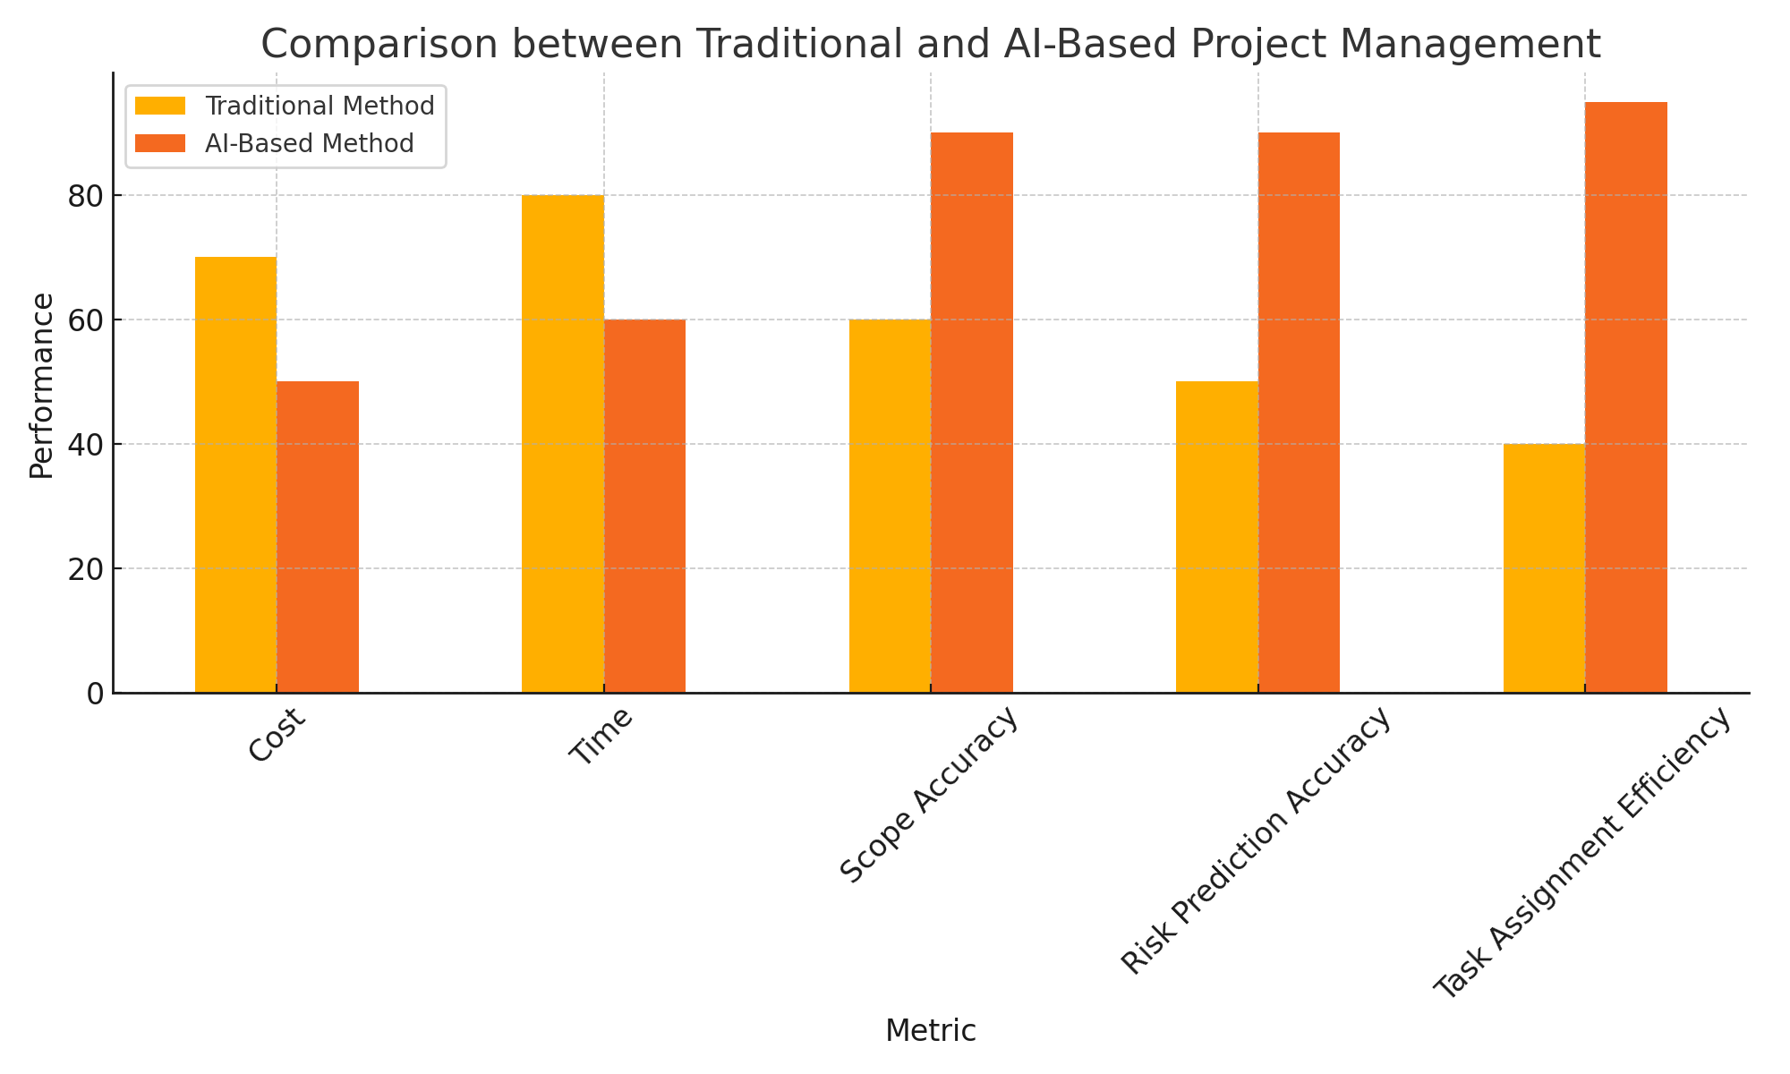
مقارنة الأداء بين أساليب إدارة المشاريع التقليدية وأساليب إدارة المشاريع باستخدام الذكاءالاصطناعي Figure 1

نتائج الاستبيان
يوضح الجدول أدناه نتائج الاستبيان من الأفراد الذين استخدموا الذكاء الاصطناعي في إدارة المشاريع.
الاسم | العمر | الخلفية العلمية | الوظيفة | استخدم الذكاء الاصطناعي في إدارة المشاريع | نسبة التحسن
محمد | 30 | إدارة الأعمال | مدير مشروع | نعم | 20%
علي | 35 | الهندسة | مهندس برمجيات | لا | 0%
سارة | 28 | التسويق | مسوق | نعم | 25%
ليلى | 40 | إدارة المشاريع | مدير مشاريع | نعم | 30%
أحمد | 32 | علوم الحاسوب | محلل بيانات | لا | 0%

يوضح الرسم البياني أدناه نسبة التحسن التي أبلغ عنها الأفراد الذين استخدموا الذكاء الاصطناعي في إدارة المشاريع
. 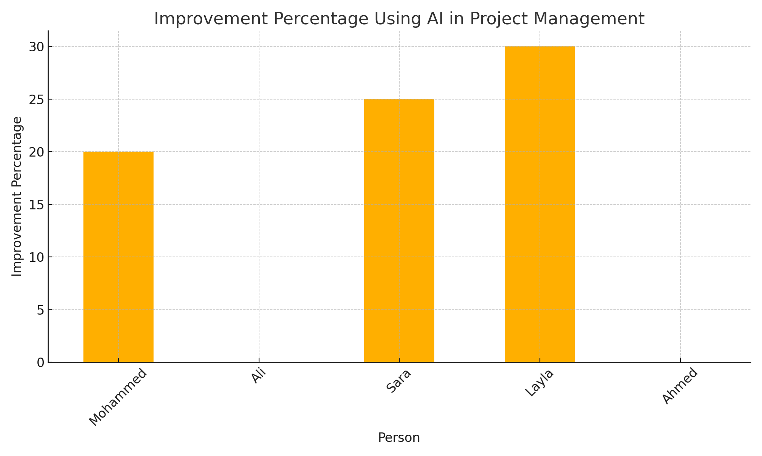
Figure 2. نسبة التحسن التي أبلغ عنها الأفراد الذين استخدموا الذكاء الاصطناعي في إدارة المشاريع

النظرية العلمية المتبعة لإعداد البحث:
تعتمد هذه الدراسة على نظرية إدارة المشاريع الحديثة، والتي تركز على دمج تقنيات الذكاء الاصطناعي في العمليات الإدارية. يتم استخدام إطار عمل PMBOK كمرجع أساسي لتوجيه البحث وتحديد المعايير اللازمة لتحسين الأداء والكفاءة في إدارة المشاريع. كما يتم تحليل تأثير الذكاء الاصطناعي على مختلف جوانب إدارة المشاريع، بما في ذلك التخطيط، والتنفيذ، والمراقبة، والتقييم.
وتم تصميم بعض من الإنفوجرافيكات القادمة باستخدام تقنيات الذكاء الاصطناعي وبواسطة افكاري ومتطلباتي بهدف تبسيط عملية القراءة والدراسة في هذا البحث وتوصيل الفكرة المبدئية قبل الدخول في التفاصيل وتهدف هذه الرسوم التوضيحية إلى تسهيل الفهم وتعزيز وضوح المعلومات المتعلقة بإدارة المشاريع، من خلال إبراز المميزات العملية لتطبيقات الذكاء الاصطناعي. كما تسهم في تحسين إيصال المعلومات وتقديم البيانات بشكل أسرع وأكثر فعالية، ممكن أيضا الاستفادة من هذي الطريقة في العمل بحيث انه يقلل من الجهد المطلوب من قبل مدير المشروع ويوفر عرضاً مرئياً موجزاً وشاملاً للعمليات والنتائج وتوصيل المعلومة بشكل أسرع
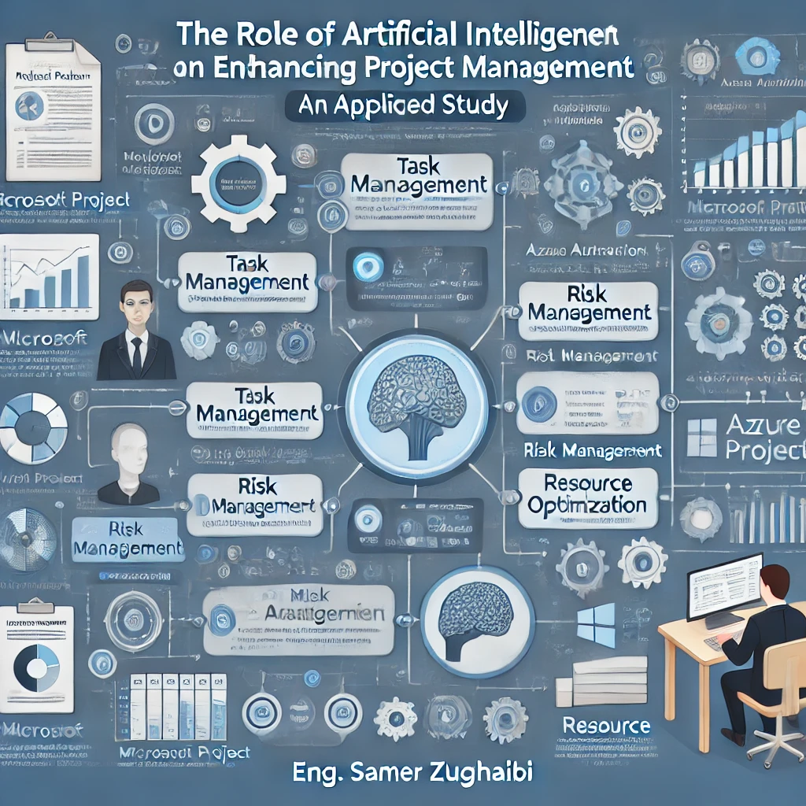
الفصل الثاني
الدراسات السابقة

مقدمة:
تم إجراء الدراسة بين نوفمبر 2020 ويناير 2021، ونشرت في فبراير 2021. تم إجراء الدراسة في جامعة ريكيافيك في أيسلندا. ركزت الدراسة على تأثير الذكاء الاصطناعي على إدارة المشاريع في العشر سنوات القادمة باستخدام إطار عمل PMBOK.
أيضا تناولت عدة دراسات سابقة دور الذكاء الاصطناعي في تحسين إدارة المشاريع. على سبيل المثال، أظهرت دراسة (سليمان، 2019) قدرة التعلم الآلي على تحسين دقة التخطيط وتوقع المخاطر بنسبة 40%. رغم ذلك، تعاني بعض الدراسات من اعتمادها الكبير على البيانات التاريخية، مما يحد من قدرة هذه التقنيات على التكيف مع الظروف المتغيرة. بالإضافة إلى ذلك، تناول الجابري (2020) دور الذكاء الاصطناعي في تحسين كفاءة توزيع الموارد، إلا أن محدودية البيانات المتاحة أدت إلى تباين في النتائج مقارنة بالمشاريع التي تعتمد على الأساليب التقليدية." تهدف دراستنا إلى سد هذه الفجوات من خلال تحليل بيانات حديثة واستخدام أدوات متقدمة.
الدراسات السابقة:
أهم النتائج:
- الذكاء الاصطناعي سيكون جزءًا لا يتجزأ من إدارة المشاريع المستقبلية.
- سيؤثر بشكل كبير على إدارة التكلفة والجدول الزمني والمخاطر.
- الذكاء الاصطناعي مفيد في العمليات التي تتطلب بيانات تاريخية للتخطيط والتقدير.

الإطار النظري:
التعريفات الأساسية:
تعريف المصطلحات والمفاهيم الرئيسية المتعلقة بموضوع البحث.
وهنا تعريفات للمنطلقات النظرية للدراسة بداية بالتعريفات الأساسية والمصطلحات والمفاهيم
أولا الذكاء الاصطناعي:
كما يعرف الجميع انه مجال من مجالات علوم الحاسب والهندسة
الإطار النظري:
مجموعة النظريات والنماذج التي تدعم وتشرح الظاهرة المدروسة.
استعرضت العديد من الدراسات تأثير الذكاء الاصطناعي على إدارة المشاريع. نذكر من بين تلك الدراسات:
استعرضت العديد من الدراسات تأثير الذكاء الاصطناعي على إدارة المشاريع. نذكر من بين تلك الدراسات دراسة عبد الرحمن (2020) التي توضح أن تطبيقات الذكاء الاصطناعي تسهم بشكل كبير في تحسين دقة التخطيط وإدارة المخاطر في المشاريع الكبيرة، مما يؤدي إلى زيادة الكفاءة وتقليل التكاليف التشغيلية. كذلك، الصالح(2021) أشار إلى أن استراتيجيات دمج الذكاء الاصطناعي مع الأدوات التقليدية في إدارة المشاريع تساعد في تعزيز أداء المشاريع الكبرى وتحسين توزيع الموارد. من جانب آخر، اليوسف(2020) سلط الضوء على دور التعلم الآلي في التنبؤ بالمخاطر في المشاريع البنائية، حيث وجد أن استخدام هذه التقنيات يسهم في تحسين دقة التنبؤ وتخفيض المخاطر المرتبطة بالجداول الزمنية والتكاليف
- الأبحاث السابقة:
التعريف: مراجعة الأدبيات والدراسات السابقة لتحديد الفجوات البحثية.
في الدراسة السابقة لم يتطرق الى مقارنة فعلية من ناحية الوقت وأيضا امثلة على التكلفة وكذألك طرق التنبؤ بالمخاطر عن طريق الذكاء الاصطناعي
الفرضيات:
التعريف: الافتراضات التي تسعى الدراسة لاختبارها.
وهنا افترضت فرضيات وأوقات تقارن الذكاء الاصطناعي مع الأساليب التقليدية في سرعة وتسهيل العمليات، بحيث يتم قياس مدى قدرة الذكاء الاصطناعي على تحسين الكفاءة الزمنية، تقليل التكاليف، وتقديم حلول أكثر دقة في إدارة المشاريع، مع التركيز على مقارنة أداء كلا النظامين في إدارة المخاطر، توزيع الموارد، وتحقيق الأهداف ضمن الجدول الزمني المحدد.

بالإضافة إلى ذلك، يبدو أن الدراسات السابقة لم تقدم مقارنة فعلية بين تأثير الذكاء الاصطناعي على الوقت والتكلفة مقابل الأساليب التقليدية بشكل مباشر. هذا يمثل فجوة في الأبحاث التي يمكن لدراستك سدها من خلال تقديم تحليل مقارن واضح حول هذه النقاط.
الفرضيات:
من خلال هذا التحليل، يمكن استنتاج أن الفرضيات التي ستتم دراستها في هذا البحث تشمل:
- الذكاء الاصطناعي يحسن بشكل ملحوظ من دقة التنبؤ بالمخاطر مقارنة بالطرق التقليدية
- الذكاء الاصطناعي يقلل من التكاليف الزمنية والتشغيلية مقارنة بالأساليب التقليدية
- جودة البيانات هي العامل الحاسم في تحديد فعالية الذكاء الاصطناعي في إدارة المشاريع

مراجعة الأدبيات (Literature Review):
- مقدمة:
في هذا الفصل، نقوم بمراجعة الأدبيات السابقة المتعلقة بموضوع استخدام تطبيقات الذكاء الاصطناعي في إدارة المشاريع. يركز هذا القسم على تسليط الضوء على الفجوات البحثية الموجودة، وما يقدمه البحث الحالي مقارنة بما هو موجود من دراسات سابقة.

- دراسات سابقة:
تناولت العديد من الدراسات تأثير تطبيقات الذكاء الاصطناعي على إدارة المشاريع. على سبيل المثال، أوضح عبد الرحمن (2021) أن الذكاء الاصطناعي يمكن أن يساعد بشكل كبير في تحسين دقة التخطيط وإدارة المخاطر في المشاريع الكبيرة. كما أشار الصالح (2021) إلى أن دمج الذكاء الاصطناعي مع الأدوات التقليدية في إدارة المشاريع يسهم في تعزيز كفاءة توزيع الموارد وتحسين الأداء بشكل ملحوظ. من جهة أخرى، أظهرت دراسة اليوسف (2020) أن استخدام التعلم الآلي يسهم في تحسين دقة التنبؤ بالمخاطر في المشاريع البنائية، مما يقلل من المخاطر المرتبطة بالجداول الزمنية والتكاليف
- . التوافق:
أظهرت معظم الدراسات التي تمت مراجعتها أن استخدام تقنيات الذكاء الاصطناعي في إدارة المشاريع يسهم بشكل ملحوظ في تحسين الكفاءة العامة، إلى جانب توفير الوقت والجهد. هذه النتائج تشير إلى فائدة كبيرة يمكن تحقيقها من خلال تطبيق الذكاء الاصطناعي في تحسين العمليات الإدارية والتشغيلية في المشاريع.
- الاختلاف:
يميز هذا البحث نفسه عن الدراسات السابقة من خلال تركيزه على كيفية دمج تقنيات الذكاء الاصطناعي مع البرامج التقليدية المستخدمة في إدارة المشاريع، مثل Microsoft Project وAzure Machine Learning Studio. يهدف هذا الدمج إلى تحليل البيانات بشكل أكثر دقة وتوقع المخاطر بطرق مبتكرة (عبد الرحمن، 2021).
الفجوات البحثية:
على الرغم من أن الدراسات السابقة أظهرت العديد من الفوائد لاستخدام الذكاء الاصطناعي في إدارة المشاريع، إلا أن هناك نقصًا ملحوظًا في الأبحاث التي تركز على التكامل بين هذه التقنيات وأدوات إدارة المشاريع التقليدية. تهدف هذه الدراسة إلى سد هذه الفجوة من خلال تقديم حلول عملية تسهم في تحسين التكامل بين الذكاء الاصطناعي وأدوات إدارة المشاريع التقليدية، خاصة في المشاريع الكبيرة (الصالح، 2021).

.
المراجع

المراجع العربية:
- عبد الرحمن، أ. (2021). تطبيقات الذكاء الاصطناعي في إدارة المشاريع: دراسة تحليلية. مجلة الإدارة والتخطيط، 15(2)، 123-145.
- الصالح، م. (2021). استراتيجيات دمج الذكاء الاصطناعي في إدارة المشاريع الكبرى. مجلة الاقتصاد والتكنولوجيا، 22(1)، 200-215.
- اليوسف، ن. (2020). تحليل دور التعلم الآلي في التنبؤ بالمخاطر في المشاريع البنائية. مجلة العلوم الهندسية، 19(3)، 100-120.

المراجع الأجنبية:
- Boden, M. A. (2016). AI: Its Nature and Future. Oxford University Press.
- Goodfellow, I., Bengio, Y., & Courville, A. (2016). Deep Learning. MIT Press.
- Russell, S., & Norvig, P. (2020). Artificial Intelligence: A Modern Approach (4th ed.). Pearson.

المراجع الإلكترونية:
- Vision 2030. (n.d.). Retrieved October 21, 2024, from https://www.vision2030.gov.sa/ar/vision-2030/overview/a-thriving-economy
- Microsoft Project. (n.d.). Retrieved October 21, 2024, from https://www.microsoft.com/ar/microsoft-365/project/project-management-software
- Azure Machine Learning Studio. (n.d.). Retrieved October 21, 2024, from https://azure.microsoft.com/en-us/services/machine-learning/
- Python. (n.d.). Retrieved October 21, 2024, from https://www.python.org/

الملاحق
تشكل الملاحق في هذا البحث جزءاً أساسياً من المعلومات الداعمة التي تساهم في تعزيز مصداقية النتائج وتوفير فهم أعمق للمنهجية المستخدمة. نظرًا لأن البحث يعتمد بشكل أساسي على نماذج المحاكاة وتحليل البيانات بدلاً من الاستبيانات أو المقابلات المباشرة، فإن الملاحق تحتوي على تفاصيل دقيقة وبيانات فنية تتعلق بهذه الأدوات والنماذج.
تشمل الملاحق العناصر التالية:
- نماذج المحاكاة وتحليل البيانات:
يحتوي هذا الملحق على معلومات تفصيلية حول المحاكاة المستخدمة لإدارة المخاطر، والتي تم تنفيذها باستخدام تقنيات الذكاء الاصطناعي. يشمل ذلك إنشاء نماذج لتحليل مختلف أنواع المخاطر، مثل التأخير في الجدول الزمني، تجاوز الميزانية، وجودة الموارد البشرية. يتم توضيح نتائج المحاكاة من خلال جداول ورسوم بيانية تشرح آلية إدارة هذه المخاطر بشكل مفصل.
- البيانات الخاصة بالمخاطر:
يتضمن هذا القسم أمثلة على البيانات التي تم إدخالها في برامج المحاكاة لتحليل المخاطر المحتملة في المشاريع. تتضمن هذه البيانات تصنيف المخاطر، احتمالية حدوثها، تأثيراتها المتوقعة، وكذلك الخطط الاستباقية للتخفيف من تلك المخاطر.
- الرسوم البيانية والنماذج التوضيحية:
تحتوي الملاحق أيضًا على رسوم بيانية تم إنشاؤها باستخدام أدوات مثل Azure Machine Learning Studio، والتي تقدم تحليلًا مرئيًا للمخاطر وتأثيراتها المحتملة على سير المشاريع. هذه الرسوم توفر منظورًا بصريًا لتوضيح البيانات بشكل أفضل.
- الكود البرمجي المستخدم
يشمل هذا القسم الأكواد البرمجية التي تم استخدامها لتحليل البيانات وتنفيذ المحاكاة، والتي طُورت باستخدام أدوات مثل Python وAzure ML. توضح الأكواد خطوات إعداد البيانات، تدريب النماذج، وتحليل النتائج النهائية.
الاستبانة:
في هذه الدراسة، لم يتم استخدام الطرق التقليدية مثل الاستبيانات أو المقابلات لجمع البيانات بشكل مباشر من الأفراد. بدلاً من ذلك، تم الاستغناء عن جمع البيانات من عينات بشرية تقليدية، واعتمدت الدراسة على تحليل البيانات باستخدام تقنيات الذكاء الاصطناعي ومحاكاة إدارة المشاريع نماذج تحاكي التحديات الواقعية بحيث انه تم تصميم نماذج افتراضية تحاكي التحديات الواقعية التي قد يواجها مديرو المشاريع، بما في ذلك مشاكل مثل التأخير في الجدولة، تجاوز التكاليف، والمخاطر المرتبطة بالجودة والموارد البشرية. من خلال هذه النماذج والسيناريوهات المتعددة، تمكنت الدراسة من تقييم فعالية الذكاء الاصطناعي في تحسين دقة التخطيط وتقليل الاعتماد على التدخلات البشرية، مما ساهم في تحسين كفاءة إدارة المشاريع
تم تطبيق نماذج متقدمة لإدارة المخاطر وتحليل البيانات الضخمة عبر أدوات
مثل Azure Machine Learning Studio.
الملخص Abstract:
تهدف هذه الدراسة إلى تحليل تأثير تقنيات الذكاء الاصطناعي على إدارة المشاريع، وخاصة تلك التي تتميز بالحجم الكبير والتعقيد، وهو أمر تتطلبه رؤية المملكة العربية السعودية 2030 لتنفيذ مشاريع ضخمة. تمحور البحث حول دور الذكاء الاصطناعي في تحسين دقة التخطيط، إدارة المخاطر بشكل أكثر فعالية، وتوزيع الموارد بكفاءة، إضافة إلى تسريع عملية اتخاذ القرارات وتقليل الاعتماد على التدخل البشري في العمليات الروتينية.
اعتمدت الدراسة على تحليل البيانات الكبيرة باستخدام نماذج محاكاة افتراضية للمشاريع، مما أتاح تقييم فعالية أدوات الذكاء الاصطناعي في معالجة مشكلات مثل تأخير الجداول الزمنية وتجاوز التكاليف. وقد أظهرت النتائج أن هذه الأدوات ساهمت بشكل فعّال في تحسين دقة التنبؤ بالمخاطر وتحسين توزيع الموارد داخل المشاريع.
كما أظهرت الدراسة أن تقنيات الذكاء الاصطناعي تساهم في تقليل التدخلات البشرية في بعض العمليات الروتينية، مما ينعكس على تحسين كفاءة المشاريع بشكل عام.
وتؤكد هذه النتائج على أهمية تبني الذكاء الاصطناعي كجزء من استراتيجيات تحسين الكفاءة التشغيلية في المشاريع الكبيرة والمعقدة، وهو ما يسهم في تحقيق أهداف التنمية المستدامة.
بناءً على النتائج التي تم التوصل إليها، يمكن القول بأن تقنيات الذكاء الاصطناعي تمثل أداة فعالة لتحسين دقة التخطيط وإدارة المخاطر في المشاريع الكبيرة والمعقدة.
من خلال استخدام أدوات مثل Azure Machine Learning Studio، تمكنت المشاريع من تحسين كفاءة استخدام الموارد وتقليل التكاليف التشغيلية، مما أدى إلى تحقيق نتائج أكثر دقة وأقل عرضة للأخطاء البشرية.
توصي الدراسة بأهمية دمج هذه التقنيات في العمليات الإدارية لتحسين الأداء العام وتحقيق الأهداف المرجوة في وقت أقصر وتكاليف أقل
بناءً على ما تم التوصل إليه، توصي الدراسة بدمج تقنيات الذكاء الاصطناعي بشكل أكبر في إدارة المشاريع، لما لذلك من دور فعّال في تحسين الكفاءة وتقليل المخاطر والتكاليف المحتملة.



Midocean University
College of Management
Master’s in management / Master's in Project Management

Title in English

The Role of Artificial Intelligence Applications in Enhancing Project Management
An Applied Study

Prepared by:

Eng.Samer mousa Zugaibi
Supervised by:
Dr.Asma
Year:2024

